Инструкция для подключения к ВКС
Для подключения к ВКС необходимо наличие подключения к сети Интернет на скорости не менее 2048 Кбит/сек.
- Необходимо наличие персонального компьютера или ноутбука со следующими характеристиками:
  - Двухъядерный процессор с тактовой частотой 2 ГГц или выше;
  - Не менее чем 2 ГБ оперативной памяти (ОЗУ);
  - Наличие веб-камеры
  - Наличие звуковой карты
  - Наличие колонок
  - Рекомендуемые браузеры (из-за возможных проблем со звуком просьба не использовать браузер MozillaFirefox ):
    - Яндекс браузер (рекомендуется)
    - InternetExplorer 8+;
- Должны быть произведены настройки в соответствии с инструкцией https://support.mind.com/hc/ru/articles/360009607594-Технические-требования-к-клиентскому-ПО-терминалам-при-подключении-к-Mind
- В рекомендуемом браузере для подключения к мероприятию необходимо пройти по ссылке пришедший на адрес электронной почты.
В случае отсутствия ссылки необходимо пройти по следующим адресам (в зависимости от роли в конференции):
Для входа на вкладке [Я не зарегистрирован в системе] окна входа в мероприятие укажите имя и нажмите кнопку [Войти в мероприятие].
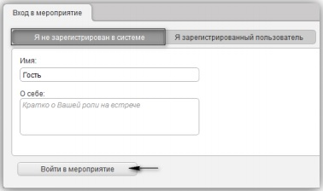
- Перед началом мероприятия просьба ознакомиться с инструкциями по работе с сервисом.
Для ознакомления с полной версией инструкции необходимо пройти по ссылке: https://yadi.sk/i/Rc3pEfe7YEePZA

